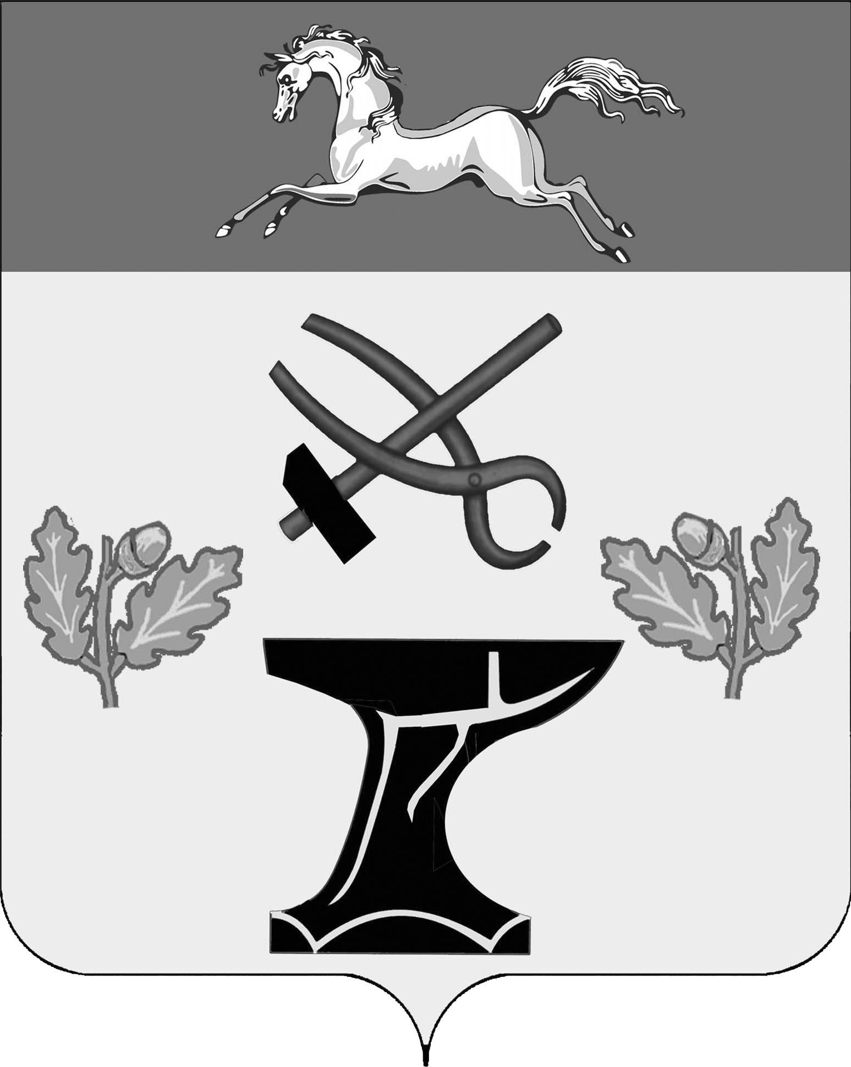

АДМИНИСТРАЦИЯ

КОВАЛЕВСКОГО СЕЛЬСКОГО ПОСЕЛЕНИЯ

НОВОКУБАНСКОГО РАЙОНА

ПОСТАНОВЛЕНИЕ
от 04.10.2022 | № 161
с.Ковалевское

О повышении базовых окладов (базовых должностных окладов), базовых ставок заработной платы работников муниципальных учреждений Ковалевского сельского поселения Новокубанского район, перешедших на отраслевые системы оплаты труда

В целях реализации положений статей 130,134 Трудового кодекса Российской Федерации и в соответствии с пунктом 4 постановления главы администрации (губернатора) Краснодарского края от 27 сентября 2022 года № 677 «О повышении базовых окладов ( базовых должностных окладов),базовых ставок заработной платы государственных учреждений Краснодарского края, перешедших на отраслевые системы оплаты труда», решением Совета Ковалевского сельского поселения Новокубанского района от 22 декабря 2021 года № 145 « О бюджете Ковалевского сельского поселения Новокубанского района на 2022 год», сохранения кадрового потенциала и стабильности работы муниципального казенного учреждения культуры «Ковалевский культурно-досуговый центр» п о с т а н о в л я ю:
1. Повысить с 1 октября 2022 года на 4,0 процента базовые оклады (базовые должностные оклады), базовые ставки заработной платы работников муниципального казенного учреждения культуры «Ковалевский культурно-досуговый центр» Ковалевского сельского поселения Новокубанского района, перешедших на отраслевые системы оплаты труда, с учетом ранее произведенных индексаций.
2. Установить, что подлежат округлению размеры базовых окладов (базовых должностных окладов), базовых ставок заработной платы при их увеличении (индексации), а также размеры окладов (должностных окладов), ставок заработной платы, образованных путем применения повышающих коэффициентов к базовым окладам (базовым должностным окладам), базовым ставкам заработной платы, до целого рубля в сторону увеличения.
3. Финансирование расходов, связанных с реализацией настоящего постановления, осуществлять в пределах средств, предусмотренных в бюджете Ковалевского сельского поселения Новокубанского района на соответствующий финансовый год.
4. Контроль за выполнением настоящего постановления оставляю за собой.
5. Настоящее постановление вступает в силу со дня его официального обнародования, путем размещения в специально установленных местах для обнародования муниципальных правовых актов, подлежит размещению на официальном сайте администрации Ковалевского сельского поселения Новокубанского района и распространяется на правоотношения, возникшие с 1 октября 2022 года.

Врио главы Ковалевского сельского
поселения Новокубанского района Д.Г.Певнев

